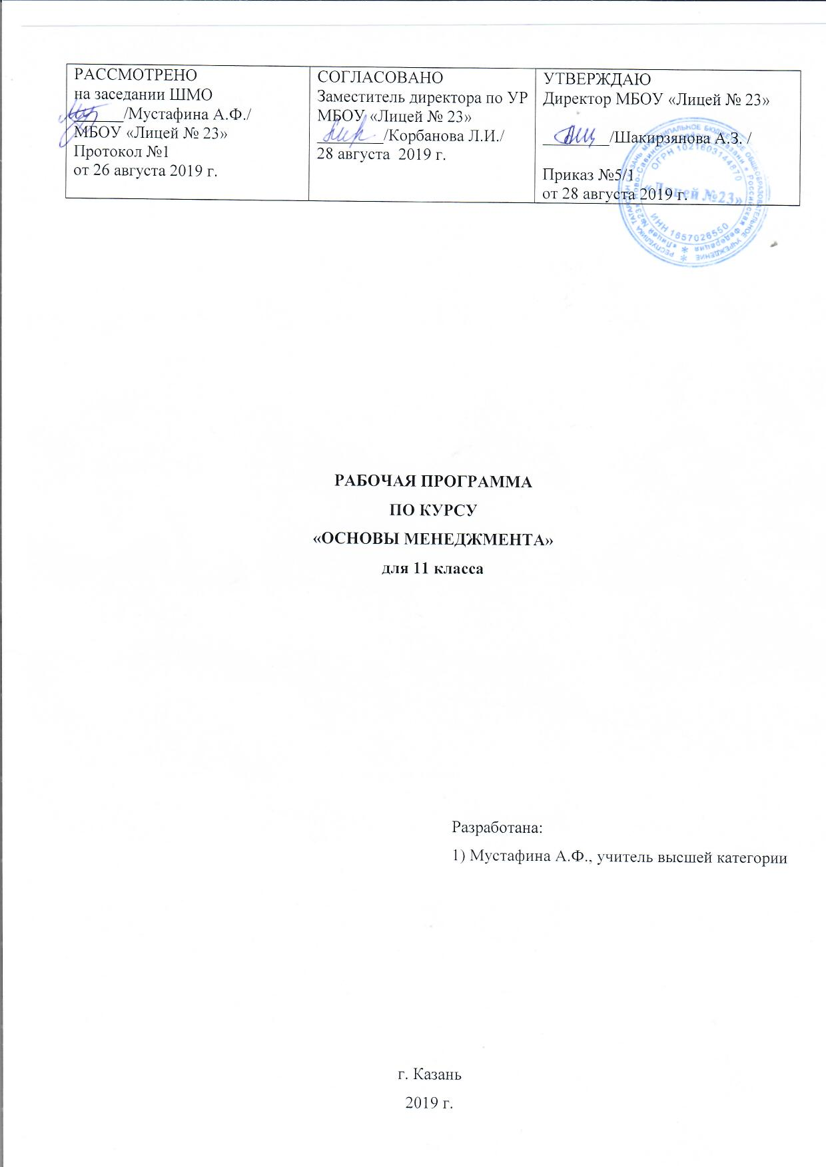Пояснительная записка.
Настоящая авторская программа курса «Основы менеджмента» составлена на основе:
Федеральный государственный стандарт среднего (полного) общего образования по экономике,
Авторской программы элективного курса «Основы менеджмента» С. В. Федина, Н. В. Фединой, И. Б. Тесленко.
Примерная программа по обществознании. Среднее (полное) общее образование. Базовый уровень. – М.: Дрофа, 2007
Методические рекомендации ИРО РТ по преподаванию предмета «История»: Особенности преподавания учебных предметов «История» и «Обществознание» в 2019/2020 учебном году/ авт.-сост. И.М. Фокеева.
Основная образовательная программа основного общего образования МБОУ «Лицей №23»;
Учебный план МБОУ «Лицей №23» Ново-Савиновского района г. Казани на 2019-2020 учебный год.

Уровень реализации программы – базовый.
Срок реализации программы – 1 год.
Рабочая программа рассчитана на 34 часа

Целью курса является создание условий для социализации учащихся в будущей жизни на основе осознанного определения своих интересов и возможностей в сфере управленческой деятельности.
Задачами курса является изучение сущности менеджмента, организации как управляемой системы во взаимодействии внутренней и внешней среды, функций менеджмента, включая определение целей, планирование, организацию, принятие решений, руководство, мотивацию и контроль.

В результате изучения курса «Основы менеджмента» ученик должен:
1) Знать-понимать:
-основные теоретические положения менеджмента;
-основные принципы функционирования организации во взаимодействии внутренней и внешней среды;
2) Уметь:
-описывать: менеджмент как синтетическое понятие, функции менеджмента, цели фирмы, стратегию организации;
-объяснять: мотивационную структуру поведения людей в организации, сущность коммуникационных процессов;
-сравнивать-различать: власть и лидерство, основные фонды и оборотные средства, бухгалтерский и управленческий учет;
-применять: формы и методы планирования, алгоритм принятия решений, оптимальные методы постановки и достижения цели.
Содержание курса.
№ | Раздел | Содержание по темам | Кол час
1 | Начала менеджмента | Менеджмент и менеджеры. Менеджмент как синтетическое понятие. Профессия — менеджер. Качества менеджера. Предмет и продукт труда менеджера. Роли менеджера. Уровни менеджмента в организации.  Менеджмент и управление. Общая характеристика управления. Менеджмент как управление хозяйственными системами. Функции менеджмента: планирование, организация, мотивация, контроль. Проблемы современного менеджмента. Управление в условиях неопределенности.  История науки менеджмента. Школа научного управления. Ф. У. Тейлор. Фрэнк и Лилиан Гилбретт. А. К. Гастев и научная организация труда. Классическая (административная) школа. А. Файоль. Школа человеческих отношений. М. П. Фоллет. Э. Мэйо. | 6
2 | Характеристики организации как хозяйственной системы | Организация и ее основные характеристики. Организация как открытая система. Структура организации. Организация как хозяйственная система. Виды предприятий. Эффективный и неэффективный собственник. Организационно-правовые формы предпринимательства. Коммерческие и некоммерческие предприятия.  Цели и миссия организации. Организация и ее цели. Значение цели в менеджменте. Виды и характеристики целей. Совокупность целей и формирование дерева целей. Управление по целям. Миссия организации и ее определение. Этапы жизненного цикла организации.  Организация снаружи. Взаимодействие организации с внешней средой. Среда прямого и косвенного воздействия. Регулирование отношений с обществом.  Организация изнутри. Внутренняя среда организации. Структура внутренней среды. Организационная культура. Проектирование организации.  Организационные структуры. Типы организационных структур. Механистические и органистические организации. Линейные, функциональные, линейно-функциональные, дивизиональные, матричные структуры.  Стратегическое управление. Стратегия организации. Необходимость стратегического управления. Анализ внешней и внутренней среды – SWOT-анализ. Выработка стратегии. Матрица бостонской консультативной группы. Типы стратегий. Выполнение стратегии. | 9
3 | Организация и люди в организации | Человек в организации. Персонал как система. Рынок трудовых ресурсов. Классификация персонала. Организационное окружение. Ожидания человека и ожидания организации. Кадровая политика. Подбор персонала. Оценка персонала. Расстановка персонала. Адаптация персонала. Обучение персонала. Типы обучения при вхождении человека в организацию: классическое, оперантное, социальное. Формальные и неформальные группы. Резюме для поступления на работу.  Мотивация. Мотивация и мотивационный процесс. Концепции мотивации: традиционный подход Ф.Тейлора и концепция человеческих отношений Э. Мэйо. Содержательные теории мотивации: иерархия потребностей А. Маслоу, двухфакторная теория Герцберга, теория приобретенных потребностей Мак-Клелланда. Процессуальные теории: теория ожидания, теория справедливости.  Коммуникации. Сущность коммуникации. Внешние и внутренний коммуникации. Процесс коммуникации и его элементы. Этапы коммуникации. Коммуникационные барьеры и их преодоление. Виды коммуникации: устные, письменные. Невербальная коммуникация. Основные типы коммуникационных сетей.  Руководство, власть, лидерство. Сущность руководства. Основы и источники власти. Взаимозависимость власти. Лидерство и власть. Лидерство и эффективность управления. Концепции лидерства. Стиль управления. Теории стиля управления: теория Дугласа МакГрегора. Этика руководителя. Деловой этикет. Внешний облик. Деловая переписка. Технология телефонных переговоров. Культура деловой речи. Конфликты в организации. | 12
4 | Управление деятельностью организации | Организация производства. Предприятия и используемые ресурсы. Технология производства. Производственный менеджмент. Производственный процесс и его основные задачи. Основные фонды и оборотные средства. Показатели эффективности производства: производительность труда, фондоотдача, материалоемкость. Резервы роста производительности труда.  Маркетинг и сбыт. Сущность маркетинга. Изменение концепции маркетинга. Комплекс маркетинга. Маркетинговые исследования. Жизненный цикл товара. Система сбыта. Реклама, ее достоинства и недостатки. Виды рекламных стратегий. Каналы распространения рекламы.  Планирование. Сущность планирования как функции управления. Этапы планирования. Виды планирования по содержанию и срокам. Бизнес-планирование. Методы планирования. Цикличность планирования. Бюджетирование. Стратегическое планирование. Прогнозирование.  Принятие решений. Природа и характеристика управленческого решения. Виды решений. Теории принятия решений: классическая, поведенческая, иррациональная. Модели принятия решений. Алгоритм принятия решений. Определение проблемы: принятие решения, реализация решения. Этапы рационально-логического метода принятия решения. Экономические методы принятия решений. Метод исследования операций. Модели принятия управленческих решений. Роль руководителя в принятии решений.  Администрирование. Сущность администрирования. Бюрократическая организация М. Вебера. Описание процедур. Основные документы организации. Делопроизводство и документирование. Основные виды документов. Процедура подготовки документов. Делегирование полномочий. Норма управляемости. Формальные группы и этапы их становления. Групповое принятие решений.  Контроль. Контроль как функция менеджмента. Сущности и значение контроля. Объекты контроля. Формы контроля: финансовый и административный контроль. Процесс контроля и его этапы. Контроллинг как форма стратегического управления.  Подведение итогов. Менеджмент как комплексная дисциплина управления хозяйственной системой. | 7

Тематический план
11 класс
№ | Название раздела | Кол-во часов
1 | Начала менеджмента | 6 ч
2 | Характеристика организации как хозяйственной системы | 9ч
3 | Организация и люди в организации | 12ч
4 | Управление деятельностью организации | 7ч
 | Итого | 34

